

UNIVERSIDAD TECNOLÓGICA DE PANAMÁ
FACULTAD DE INGENIERÍA DE SISTEMAS COMPUTACIONALES
LICENCIATURA EN DESARROLLO Y GESTIÓN DE SOFTWARE

SISTEMAS DE INFORMACIÓN GERENCIAL

LABORATORIO #4
“Oracle APEX – Taller SQL”

Prof. Ivan Clarence

Integrante:
Gerald Ríos, 8-987-741

2026.10.27

INDICE

CONTENIDO 3
Paso 1: Revisar el diagrama entidad-relación 3
Paso 2: Entrar al workspace en Oracle APEX 4
Paso 3: Subir el script en SQL Scripts 5
Paso 4: Ejecutar el script 5
Paso 5: Comprobar las tablas creadas 7
Paso 6: Preparar SQL Commands 8
Paso 7: Ejercicio 3.1 – Consultar todas las columnas de ORDERS 8
Paso 8: Ejercicio 3.2 – Obtener columnas específicas 9
Paso 9: Ejercicio 3.4 – Alias de columna 9
Paso 10: Ejercicio 3.7 – Funciones de una sola fila y de grupo 10
UPPER y LOWER 10
SQRT y LN sobre DUAL 11
COUNT, MAX, MIN y AVG 11
Paso 11: Ejercicio 3.8 – Nulos con NVL 12
Paso 12: Ejercicio 3.9 – Expresión decodificada con DECODE 13
Paso 13: Ejercicio 3.10 – Insertar una fila 13
Paso 14: Ejercicio 3.11 – Actualizar una fila 14
Paso 15: Ejercicio 3.12 – Eliminar una fila 15
CONCLUSION 18
REFERENCIA 19

CONTENIDO
Objetivo: crear en el workspace de Oracle APEX las tablas del taller con el script de carga que entregó el profesor, revisar el modelo entidad-relación que las describe y practicar en SQL Commands las consultas, funciones y sentencias de manipulación de datos (INSERT, UPDATE y DELETE) que pide la guía, documentando el resultado de cada una.

Paso 1: Revisar el diagrama entidad-relación
La sección I de la guía trae el diagrama entidad-relación de las tablas que se usan en el taller. Cada caja es una tabla. El símbolo # marca la clave primaria, el asterisco una columna obligatoria (NOT NULL) y el 0 una columna opcional. Las líneas con «pata de gallo» indican relaciones de uno a muchos y llevan el nombre de la clave foránea que las implementa.
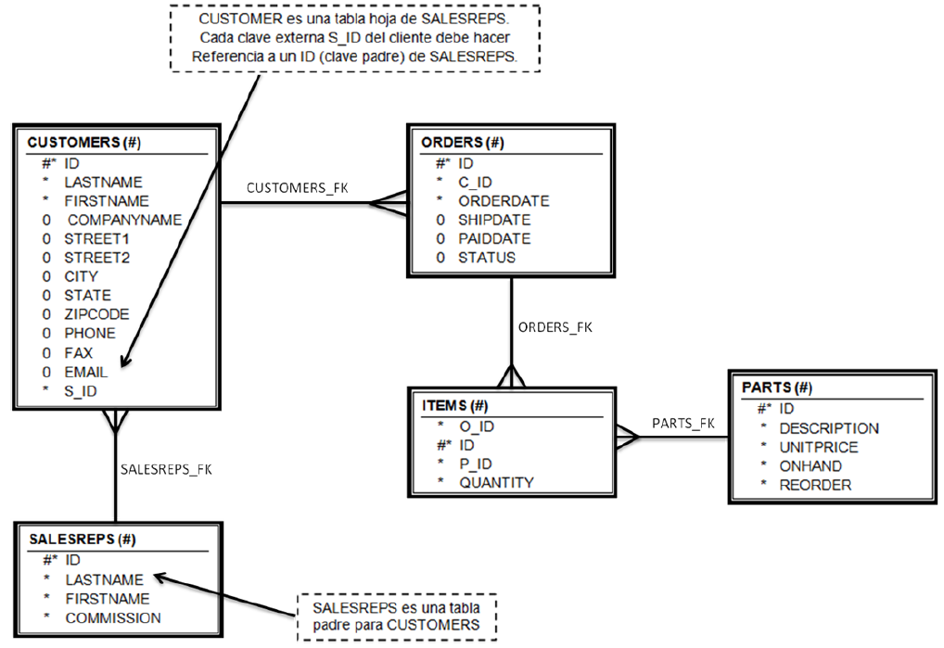
Figura 1. Diagrama entidad-relación de la guía del taller.
En el diagrama se ven cuatro relaciones. Un vendedor (SALESREPS) atiende a muchos clientes (SALESREPS_FK, por la columna S_ID de CUSTOMERS). Un cliente hace muchas órdenes (CUSTOMERS_FK, por C_ID de ORDERS). Una orden tiene muchas líneas en ITEMS (ORDERS_FK, por O_ID), y una pieza de PARTS puede aparecer en muchas líneas (PARTS_FK, por P_ID). Por eso CUSTOMERS es tabla hija de SALESREPS, como dicen las notas del propio diagrama, e ITEMS es la tabla intermedia entre ORDERS y PARTS.
Al comparar el diagrama con el script de carga aparecen tres diferencias. No impiden hacer los ejercicios, pero conviene tenerlas presentes al leer los resultados:
Diferencias entre el diagrama y el script
Tabla | En el diagrama | En el script
CUSTOMERS | Dos columnas de dirección, STREET1 y STREET2. | Una sola columna, STREET VARCHAR2(100).
ITEMS | Solo ID tiene el símbolo #; O_ID aparece como columna obligatoria. | La clave primaria O_I_ID es compuesta: (O_ID, ID). El ID de la línea se repite entre órdenes (1, 2, 3 en cada una).
PARTSLOG y  DETAILEDPARTSLOG | No aparecen. | Se crean, sin clave primaria, sin relaciones y sin datos. Son tablas de bitácora de cambios sobre PARTS.

Paso 2: Entrar al workspace en Oracle APEX
Oracle APEX se usa ahora desde oracleapex.com, el servicio gratuito de evaluación. Se inició sesión en el workspace SHZZZZ con la cuenta del estudiante y se llegó a la página de inicio. En la parte de abajo a la izquierda, el pie de APEX muestra el usuario (gerald.rios@utp.ac.pa), el workspace (shzzzz) y el idioma (en). Ese pie aparece en todas las capturas del laboratorio y es lo que identifica que el trabajo se hizo en este workspace. El resumen de la derecha marca 0 Tables: todavía no hay ninguna tabla creada.
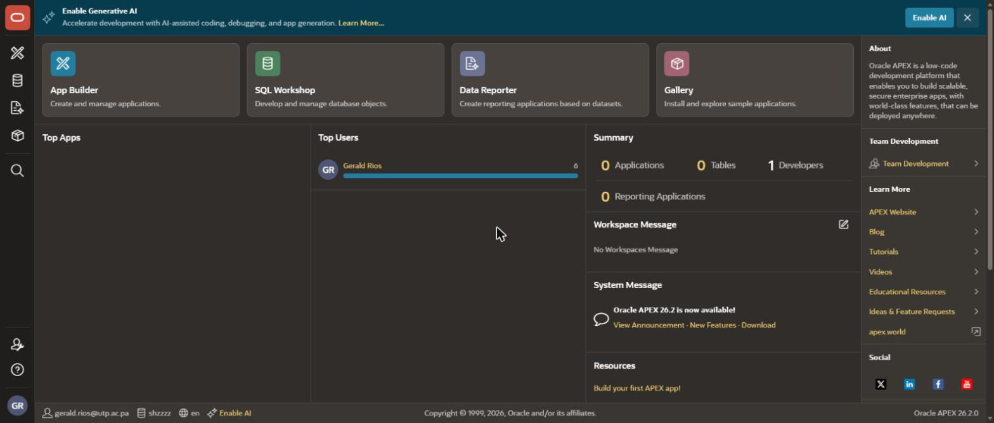
Figura 2. Página de inicio del workspace SHZZZZ en Oracle APEX 26.2.0, antes de cargar el script.

Paso 3: Subir el script en SQL Scripts
Desde la página de inicio se entró a SQL Workshop y luego a SQL Scripts. Se pulsó Upload, se eligió el archivo «Lab 4 Oracle_Cargar_tablas_y_datos_del_taller.txt» que entregó el profesor, en Script Name se escribió «Cargar_tablas_y_datos_del_taller», se dejó el juego de caracteres en Unicode UTF-8 y se pulsó Upload. El script quedó en la lista con 7,639 bytes, el mismo tamaño que el archivo original, y con 0 en la columna Results porque aún no se ha ejecutado.
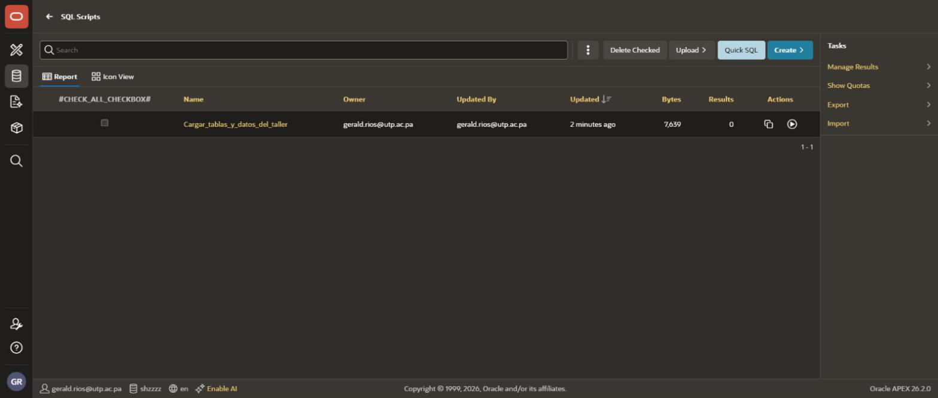
Figura 3. Script de carga subido a SQL Scripts (7,639 bytes, sin ejecuciones).

Paso 4: Ejecutar el script
En la fila del script se pulsó el ícono de ejecutar (el triángulo de la columna Actions). APEX analiza el archivo y muestra una pantalla de confirmación con el nombre, la fecha de creación, el número de sentencias (98) y el tamaño. El esquema seleccionado arriba a la derecha es WKSP_SHZZZZ, que es donde se van a crear las tablas. Se pulsó Run.
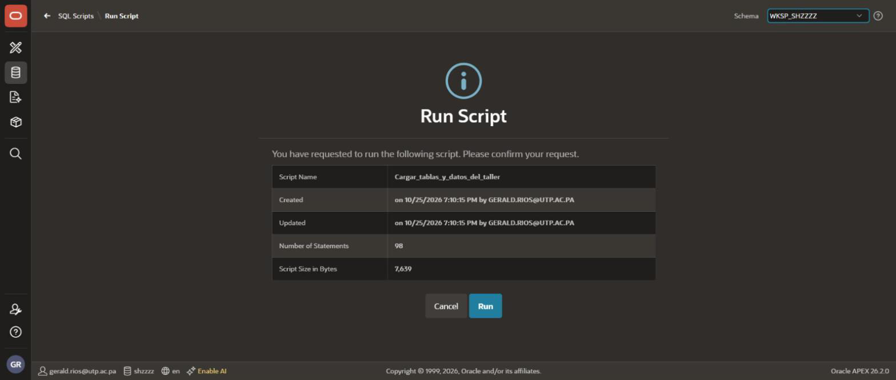
Figura 4. Confirmación antes de ejecutar: 98 sentencias en el esquema WKSP_SHZZZZ.
Al terminar, APEX abre la página de resultados en vista Summary, con una fila por sentencia. Las siete primeras son los DROP TABLE del inicio del script, y las siete dan error ORA-00942 («table or view does not exist»). Es lo esperado. El script empieza borrando las tablas para poder correrse otra vez sin chocar con las que ya existan, pero en un workspace nuevo no hay nada que borrar. Desde la sentencia 8 en adelante todo sale bien: se crean las siete tablas («Table created.») y se agregan las restricciones («Table altered.»).
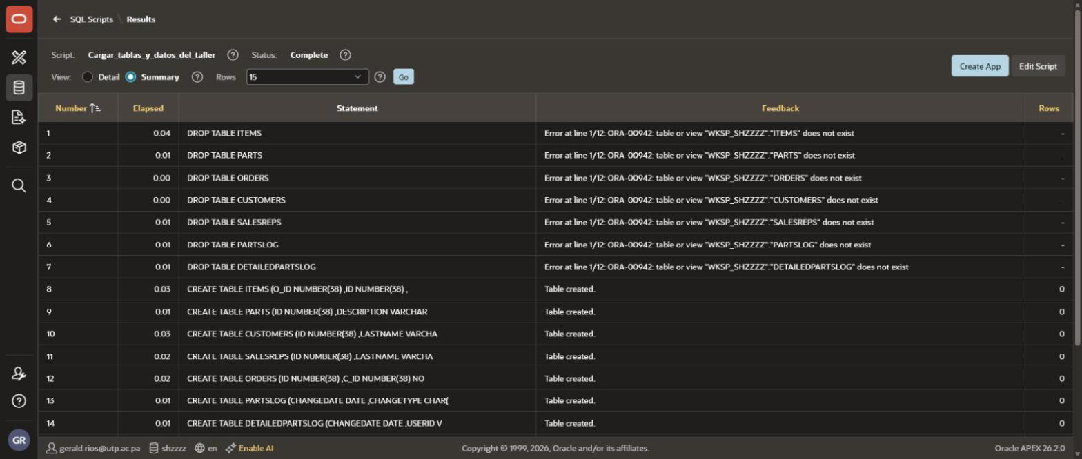
Figura 5. Resultado del script: los 7 DROP fallan con ORA-00942 y los CREATE TABLE se completan.
Al final de la página están los totales: 98 sentencias procesadas, 91 correctas y 7 con error. Las 7 con error son los DROP. Las 91 correctas se reparten así: 7 CREATE TABLE, 11 ALTER TABLE (5 claves primarias, 2 restricciones UNIQUE y 4 claves foráneas), 56 INSERT y 17 COMMIT.
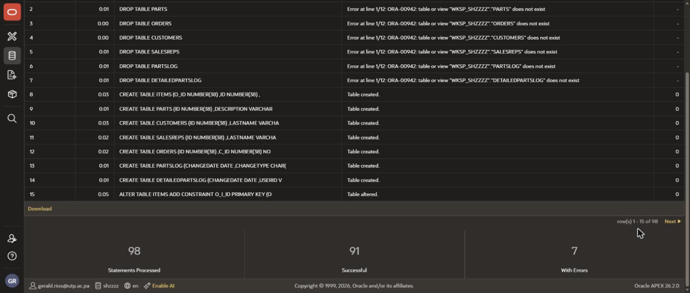
Figura 6. Totales de la ejecución: 98 procesadas, 91 correctas, 7 con error.
Se cambió Rows a 100 para ver las 98 filas. Los 56 INSERT responden «1 row(s) inserted.»: 5 en PARTS, 3 en SALESREPS, 10 en CUSTOMERS, 14 en ORDERS y 24 en ITEMS. Las órdenes cargan sus fechas con to_date('18-JUN-99','dd-mon-RRRR'). Ese formato usa la abreviatura del mes en inglés y podía fallar si la sesión estuviera en otro idioma, pero el workspace está en inglés y las fechas entraron sin error, así que no hizo falta cambiar NLS_DATE_LANGUAGE.
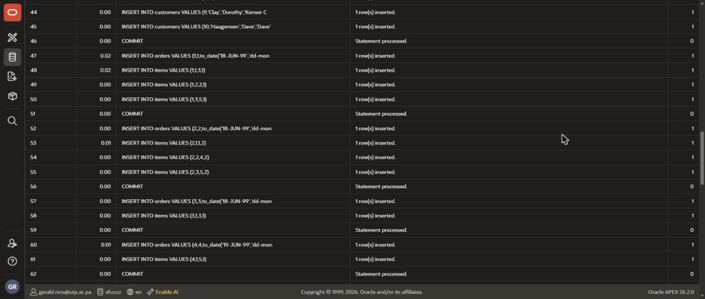
Figura 7. INSERT de ORDERS e ITEMS con to_date: todos insertan una fila.

Paso 5: Comprobar las tablas creadas
Al volver a SQL Workshop, el panel Recently Created Tables muestra las siete tablas del script: CUSTOMERS, DETAILEDPARTSLOG, ITEMS, ORDERS, PARTS, PARTSLOG y SALESREPS. En Recent SQL Scripts aparece el script que se acaba de ejecutar.
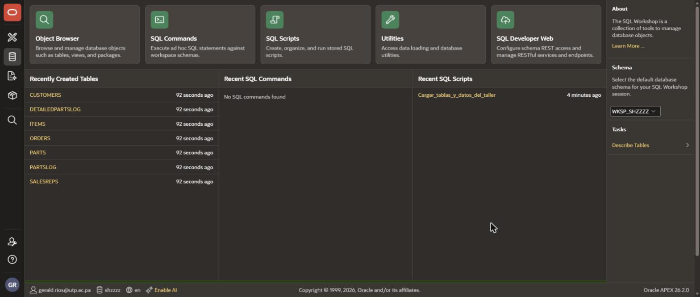
Figura 8. Las siete tablas creadas, en SQL Workshop.

Paso 6: Preparar SQL Commands
Los ejercicios de la sección III se hicieron en SQL Workshop > SQL Commands. Antes de empezar se cambió Rows de 10 a 100, porque con 10 la consulta a ORDERS (14 filas) se cortaría. También se bajó el zoom del navegador al 80 % y se movió la barra que separa el editor de los resultados. Así el resultado completo y el pie de APEX caben en la misma captura. Cada sentencia se escribió en el editor y se ejecutó con Run. El editor sangra por su cuenta las líneas que siguen a una línea sangrada, así que en algunas capturas la sangría no es igual a la de la guía. Eso no cambia la sentencia.

Paso 7: Ejercicio 3.1 – Consultar todas las columnas de ORDERS
SELECT * FROM orders;

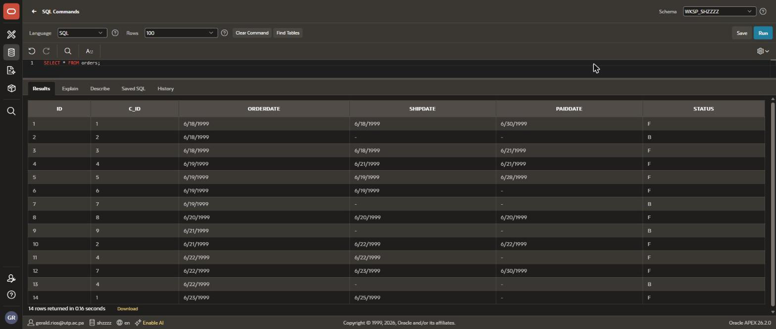
Figura 9. SELECT * FROM orders: 14 filas y 6 columnas.
El asterisco trae todas las columnas en el orden en que se definieron: ID, C_ID, ORDERDATE, SHIPDATE, PAIDDATE y STATUS. Salen las 14 órdenes, con fechas del 18 al 23 de junio de 1999, que APEX muestra en formato mes/día/año. Las órdenes 2, 7, 9 y 13 no tienen fecha de envío (SHIPDATE con guion, es decir, nulo) y su STATUS es B. Varias órdenes enviadas tampoco tienen PAIDDATE, lo que indica que no se habían pagado.

Paso 8: Ejercicio 3.2 – Obtener columnas específicas
SELECT id, orderdate FROM orders;

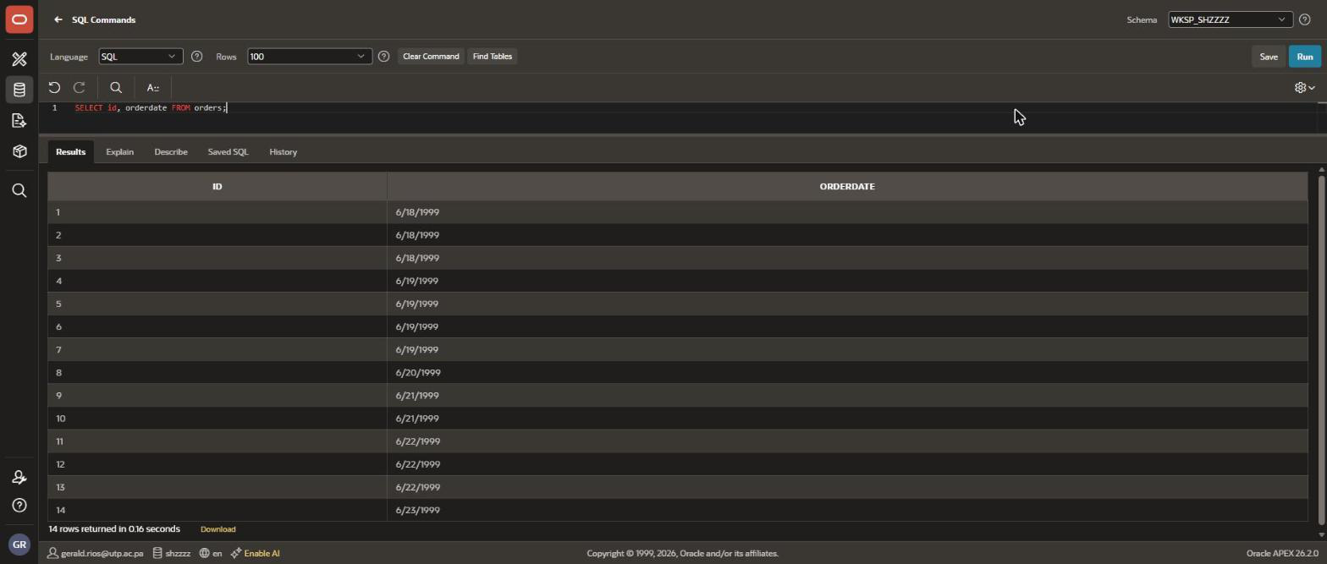
Figura 10. Solo las columnas ID y ORDERDATE de ORDERS.
Las filas son las mismas 14, pero ahora solo aparecen las dos columnas que se nombraron en el SELECT. En una tabla con muchas columnas, pedir solo las necesarias hace el resultado más fácil de leer y transfiere menos datos.

Paso 9: Ejercicio 3.4 – Alias de columna
SELECT ID, ONHAND AS "IN STOCK"
FROM PARTS;

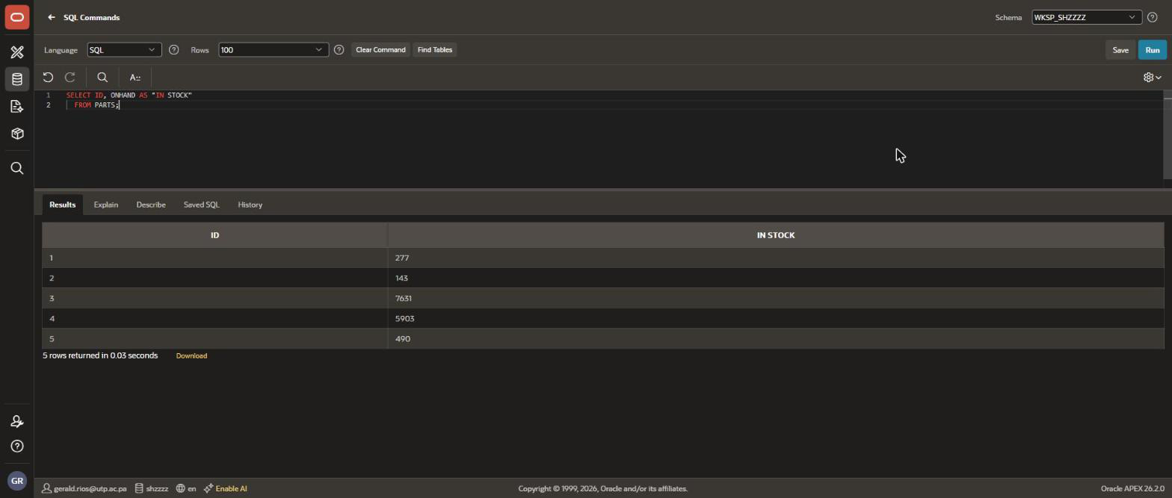
Figura 11. La columna ONHAND aparece con el alias IN STOCK.
El encabezado de la segunda columna dice IN STOCK en lugar de ONHAND. El alias va entre comillas dobles porque tiene un espacio. Sin comillas, Oracle no aceptaría el espacio y además pasaría el nombre a mayúsculas. Los valores son las existencias de las cinco piezas: 277, 143, 7631, 5903 y 490.

Paso 10: Ejercicio 3.7 – Funciones de una sola fila y de grupo

UPPER y LOWER
SELECT UPPER (companyname)AS Companyname,
LOWER (lastname) AS lastname
FROM customers;

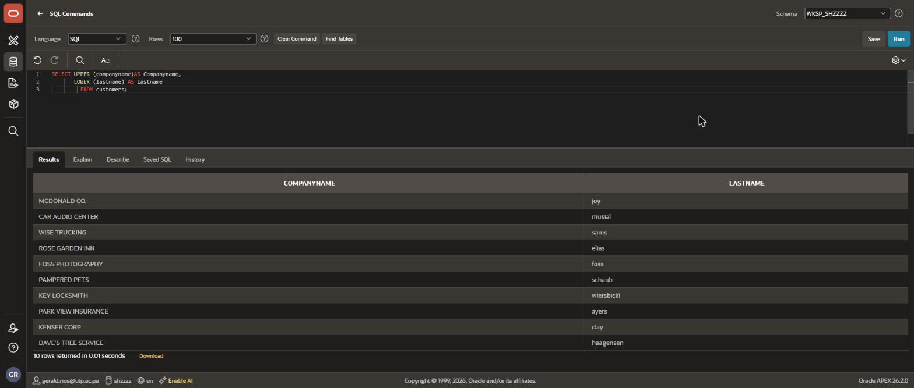
Figura 12. Nombre de la empresa en mayúsculas y apellido en minúsculas para los 10 clientes.
UPPER y LOWER son funciones de una sola fila: devuelven un valor por cada cliente. Salen las 10 empresas en mayúsculas (MCDONALD CO., CAR AUDIO CENTER, WISE TRUCKING…) y los apellidos en minúsculas (joy, musial, sams…). Los alias se escribieron sin comillas, así que Oracle los muestra en mayúsculas (COMPANYNAME, LASTNAME), a diferencia del alias del ejercicio 3.4.

SQRT y LN sobre DUAL
SELECT SQRT(49),LN(10)
FROM DUAL;

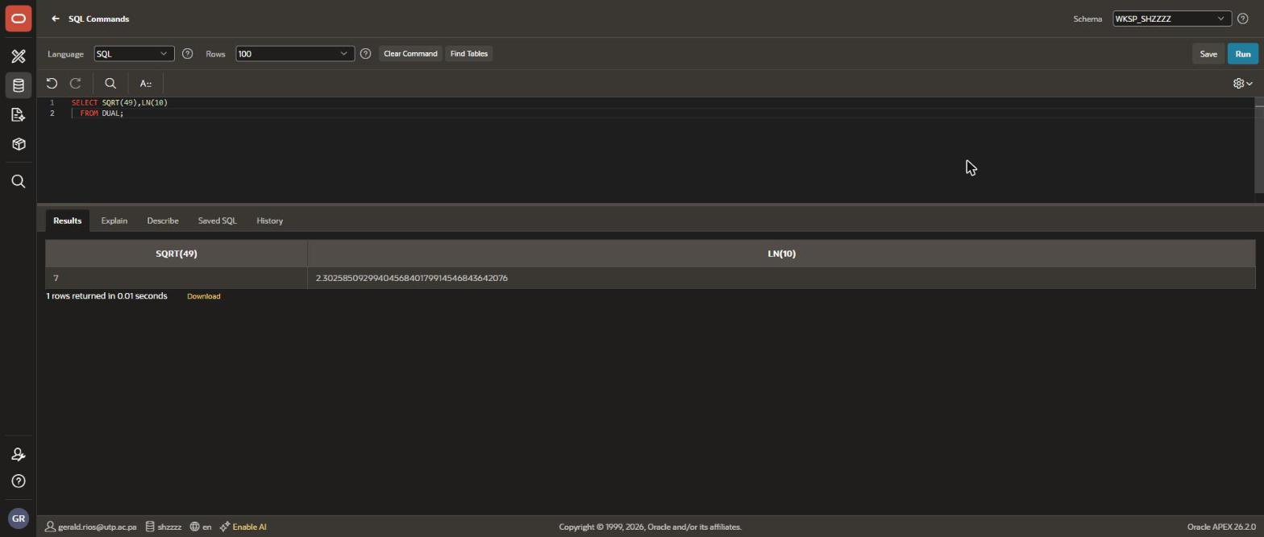
Figura 13. Raíz cuadrada de 49 y logaritmo natural de 10 calculados sobre DUAL.
La raíz cuadrada de 49 da 7. El logaritmo natural de 10 sale con toda la precisión del tipo NUMBER de Oracle:
LN(10) = 2.3025850929940456840179914546843642076

Como DUAL tiene una sola fila, el resultado es una sola fila. La consulta no lee datos de ninguna tabla del taller: DUAL solo está ahí porque el FROM es obligatorio.

COUNT, MAX, MIN y AVG
SELECT COUNT(id)AS COUNT,
MAX(unitprice)AS max_price,
MIN(unitprice)AS min_price,
AVG(unitprice)AS ave_price
FROM parts;

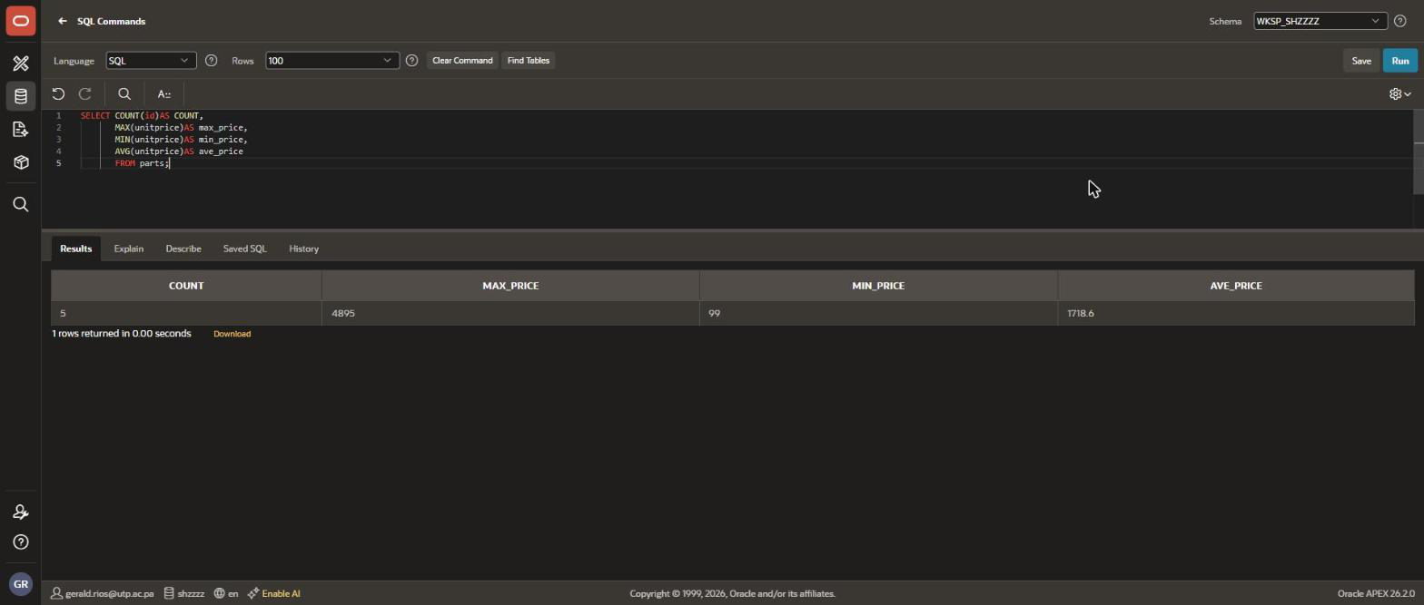
Figura 14. Funciones de grupo sobre PARTS: una sola fila con el conteo y los precios.
Las funciones de grupo resumen todas las filas en una. Hay 5 piezas, el precio más alto es 4895 (Copy Machine), el más bajo 99 (Scanner) y el promedio 1718.6. Ese promedio cuadra con los precios cargados: 299 + 4895 + 2100 + 1200 + 99 = 8593, y 8593 / 5 = 1718.6.

Paso 11: Ejercicio 3.8 – Nulos con NVL
SELECT id,NVL(fax,'UNKNOWN') AS fax
FROM customers;

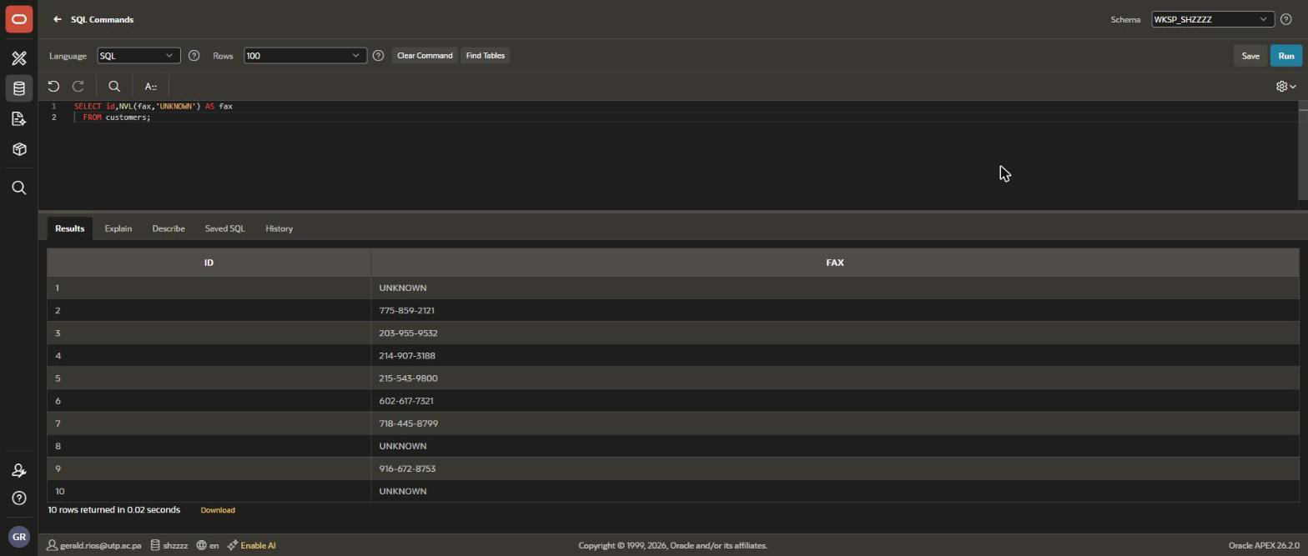
Figura 15. NVL reemplaza el fax nulo por UNKNOWN.
Los clientes 1, 8 y 10 no tienen fax registrado. En lugar de una celda vacía, NVL devuelve el texto UNKNOWN. Los otros siete clientes muestran su número tal como está en la tabla. NVL no cambia los datos guardados, solo lo que devuelve la consulta.

Paso 12: Ejercicio 3.9 – Expresión decodificada con DECODE
SELECT id,
DECODE(status,'F','FILLED','B','BACKORDERED','OTHER') AS status
FROM orders;

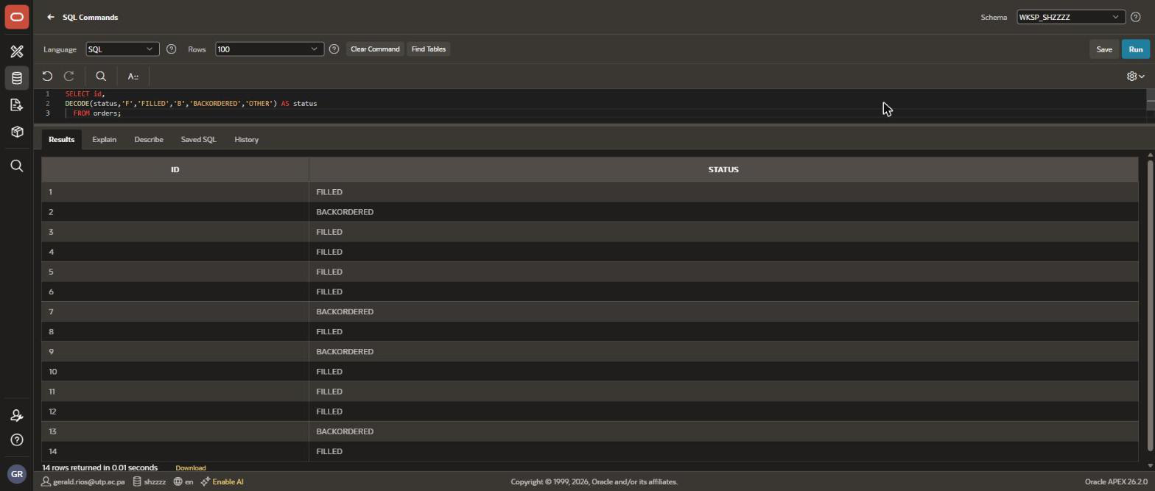
Figura 16. DECODE traduce los códigos de STATUS de las 14 órdenes.
DECODE compara STATUS con cada código y devuelve el texto que le corresponde: F se convierte en FILLED y B en BACKORDERED. Si llegara otro valor, saldría OTHER, pero en los datos solo hay F y B. Las órdenes 2, 7, 9 y 13 quedan como BACKORDERED, las mismas que en el ejercicio 3.1 no tenían fecha de envío. Las otras diez quedan como FILLED.

Paso 13: Ejercicio 3.10 – Insertar una fila
insert into parts (id, description,unitprice,onhand,reorder)
values (6, 'mouse',49, 1200, 500);

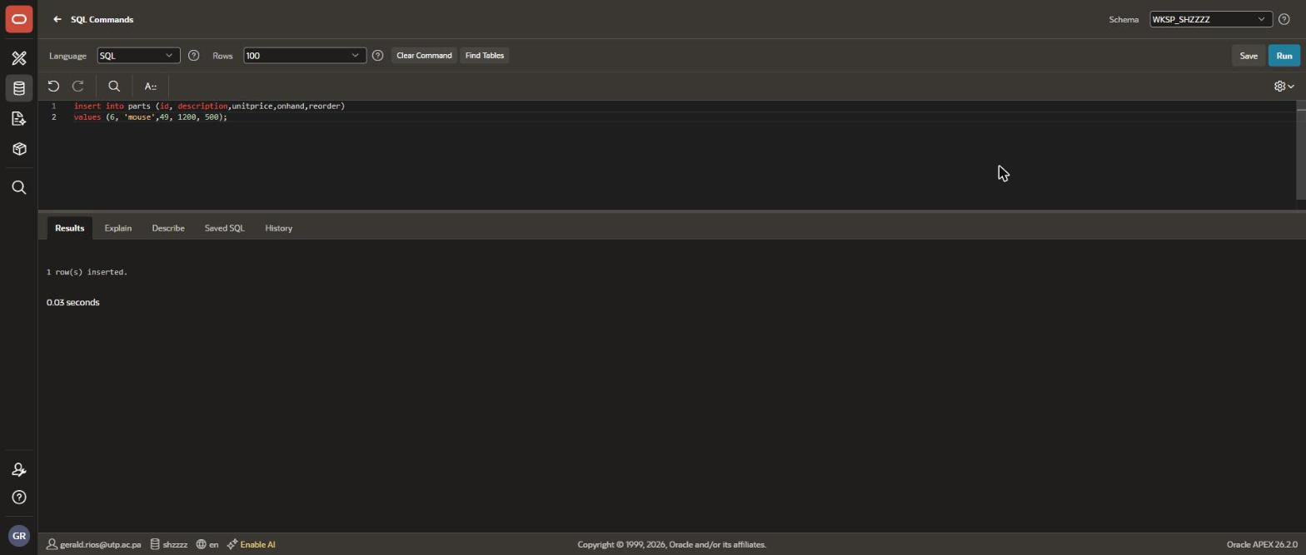
Figura 17. INSERT en PARTS: 1 fila insertada.
APEX responde «1 row(s) inserted.». Para comprobarlo se agregó una consulta que la guía no pide, SELECT * FROM parts. Ahora hay 6 piezas y la nueva es la 6, mouse, con precio 49, 1200 en existencia y punto de reorden 500. Sale de primera porque la consulta no tiene ORDER BY, así que Oracle devuelve las filas en el orden que le resulte y no necesariamente por ID.
SELECT * FROM parts;

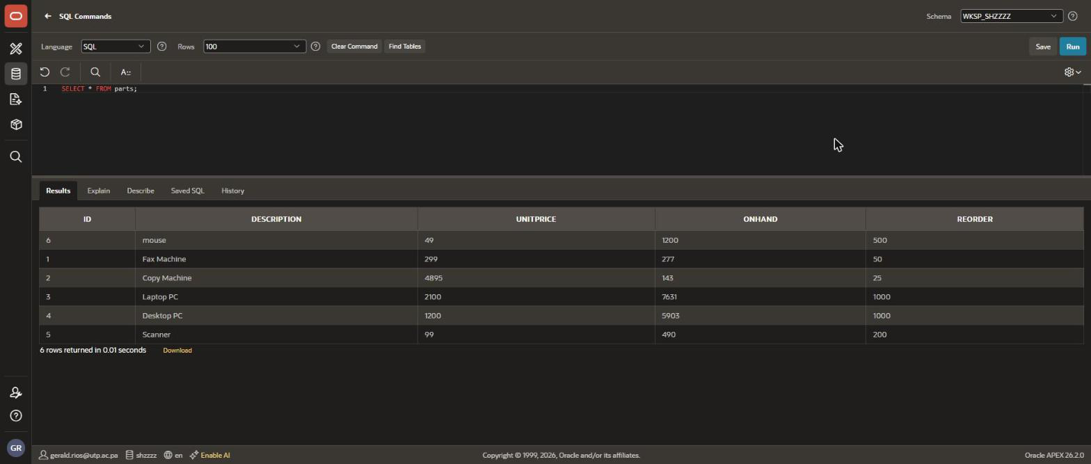
Figura 18. Comprobación: PARTS con la pieza 6 (mouse).

Paso 14: Ejercicio 3.11 – Actualizar una fila
update parts
set unitprice = 55, onhand = 1100
where id = 6;

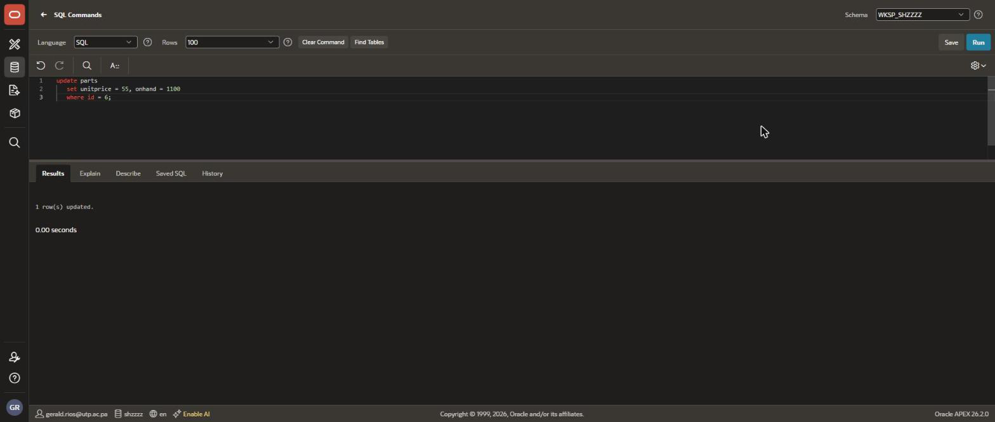
Figura 19. UPDATE en PARTS: 1 fila actualizada.
El WHERE limita el cambio a la pieza 6. La respuesta es «1 row(s) updated.» y la misma consulta de comprobación muestra el mouse con precio 55 y 1100 en existencia. Las otras cinco piezas no cambiaron. Sin el WHERE, el UPDATE habría puesto esos valores en todas las filas.
SELECT * FROM parts;

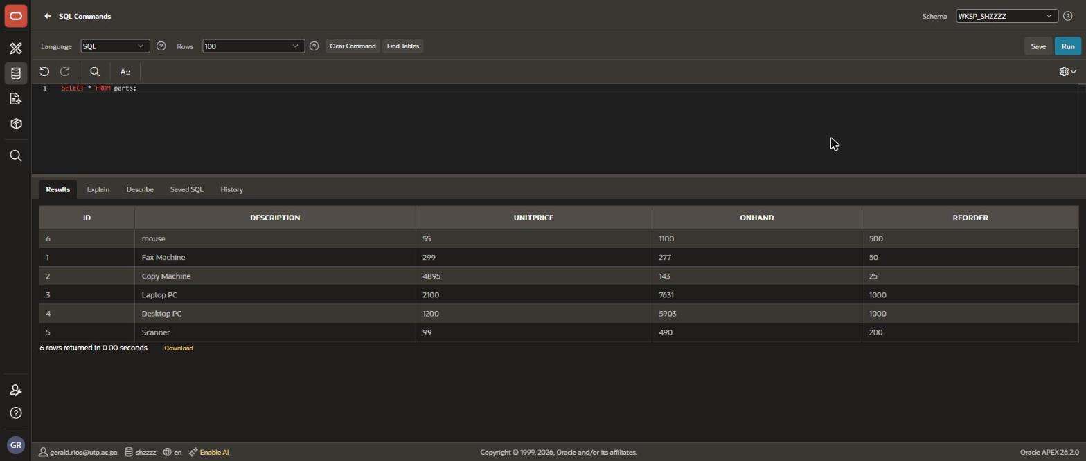
Figura 20. Comprobación: la pieza 6 con UNITPRICE 55 y ONHAND 1100.

Paso 15: Ejercicio 3.12 – Eliminar una fila
Delete parts Where id = 6 and description = 'mouse';

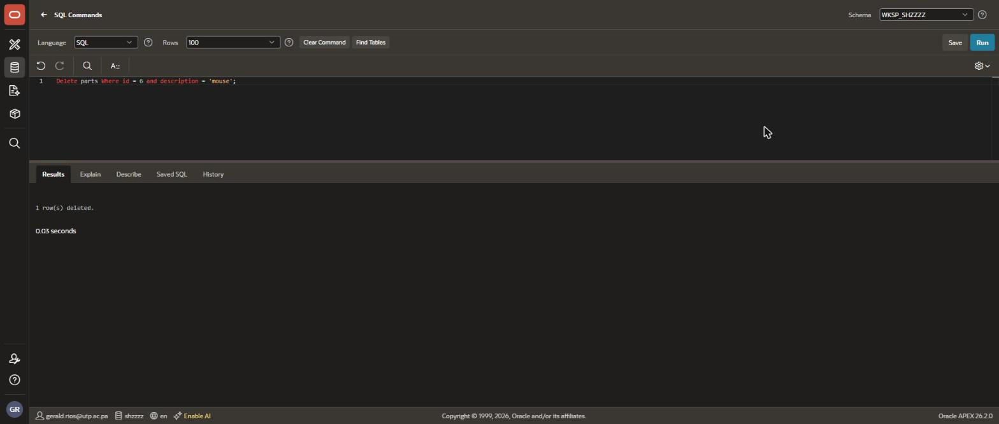
Figura 21. DELETE en PARTS: 1 fila eliminada.
La sentencia está escrita sin FROM, como en la guía, y Oracle la acepta porque en su sintaxis la palabra FROM del DELETE es opcional. Las dos condiciones del WHERE tienen que cumplirse a la vez, y solo la pieza 6 cumple ambas. La respuesta es «1 row(s) deleted.» y la consulta de comprobación vuelve a mostrar las 5 piezas originales, con los mismos valores que cargó el script.
SELECT * FROM parts;

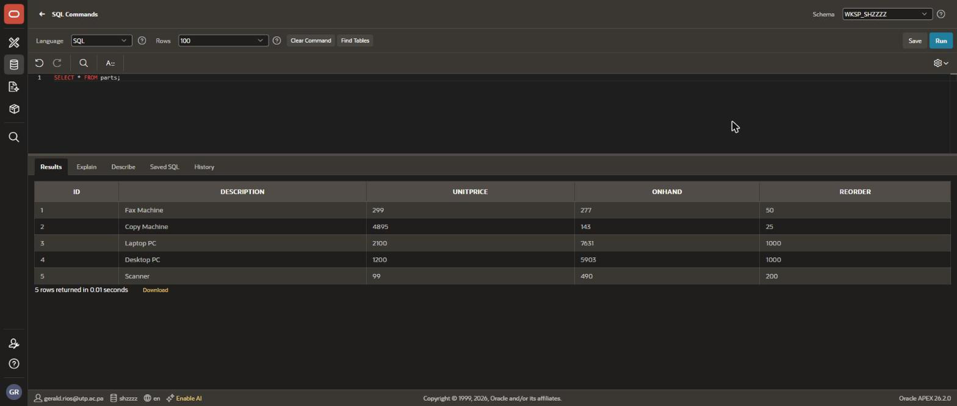
Figura 22. Comprobación: PARTS vuelve a tener las 5 piezas del script.

Tabla resumen de los ejercicios
Ejercicio | Sentencia | Resultado obtenido
3.1 | SELECT * FROM orders | 14 filas, 6 columnas; 4 órdenes en estado B sin fecha de envío
3.2 | SELECT id, orderdate | 14 filas, solo ID y ORDERDATE
3.4 | Alias "IN STOCK" | 5 filas; ONHAND se muestra como IN STOCK
3.7 | UPPER / LOWER | 10 clientes: empresa en mayúsculas, apellido en minúsculas
3.7 | SQRT(49), LN(10) | 7 y 2.302585092994…
3.7 | COUNT, MAX, MIN, AVG | 5, 4895, 99 y 1718.6
3.8 | NVL(fax,'UNKNOWN') | UNKNOWN en los clientes 1, 8 y 10
3.9 | DECODE(status, …) | BACKORDERED en 2, 7, 9 y 13; FILLED en las demás
3.10 | INSERT pieza 6 | 1 fila insertada; PARTS pasa a 6 filas
3.11 | UPDATE pieza 6 | 1 fila actualizada; precio 55 y existencia 1100
3.12 | DELETE pieza 6 | 1 fila eliminada; PARTS vuelve a 5 filas

CONCLUSION
El script del profesor creó las siete tablas del taller en el workspace con 91 de sus 98 sentencias correctas. Los 7 errores fueron los DROP TABLE del inicio, que fallan con ORA-00942 en un workspace donde las tablas todavía no existen, y no afectaron nada de lo que vino después. Las fechas, que eran el punto más delicado por el formato con el mes en inglés, se cargaron sin problema. Al comparar el script con el diagrama entidad-relación se encontraron tres diferencias: la dirección de CUSTOMERS, la clave primaria compuesta de ITEMS y las dos tablas de bitácora que el diagrama no muestra. Conviene revisar esto antes de usar el diagrama como referencia exacta.
En SQL Commands todos los ejercicios dieron el resultado esperado. Las consultas mostraron cómo un SELECT puede elegir columnas, renombrarlas, transformar valores fila por fila o resumir una tabla entera en un solo registro. NVL y DECODE sirven para presentar nulos y códigos de forma legible sin tocar los datos guardados. INSERT, UPDATE y DELETE sí modifican la tabla, y las consultas de comprobación permitieron ver cada cambio: la pieza 6 se agregó, se actualizó y se eliminó, y PARTS terminó igual que como la dejó el script.

REFERENCIA
Clarence, I. (2026). Lab 4 Contenido del Taller SQL Oracle APEX [Material del curso]. Universidad Tecnológica de Panamá, Virtual-UTP.
Clarence, I. (2026). Lab 4 Oracle_Cargar_tablas_y_datos_del_taller [Material del curso]. Universidad Tecnológica de Panamá, Virtual-UTP.
Clarence, I. (2026). Lab 4 Taller SQL Oracle APEX [Material del curso]. Universidad Tecnológica de Panamá, Virtual-UTP.

